Fordobling af hukommelsen
B&R tilføjer ny kompakt PLC til Compact-S-serien
B&R tilbyder en ny Compact-S PLC med 512 MB RAM og 2 GB intern flashhukommelse. Det giver X20CP0484-1 mere end to gange RAM-hukommelse i forhold til tidligere modeller fra Compact-S serien. Den er ideelt til applikationer med høje krav til hukommelse og ydelse.

Med en bredde på kun 37,5 mm inklusive strømforsyningen er X20CP0484-1 en del af B&R's kompakte PLC-portefølje. Med Ethernet, POWERLINK, USB og RS232 giver den nye PLC masser af kommunikationsmuligheder. Der kan eventuelt tilføjes et ekstra CAN bus interface efter behov. Da den hverken har blæser eller batterier er PLC'en også vedligeholdelsesfri.
Strømlinet automationsløsning
X20 I/O-moduler kan tilsluttes direkte til controlleren og uden problemer justeres. Hele systemet sparer meget plads i kontrolskabet. Selv med sine smalle dimensioner har controlleren en indbygget strømforsyning til sig selv og de tilsluttede I/O-moduler. Der er ikke behov for et separat strømforsyningsmodul.

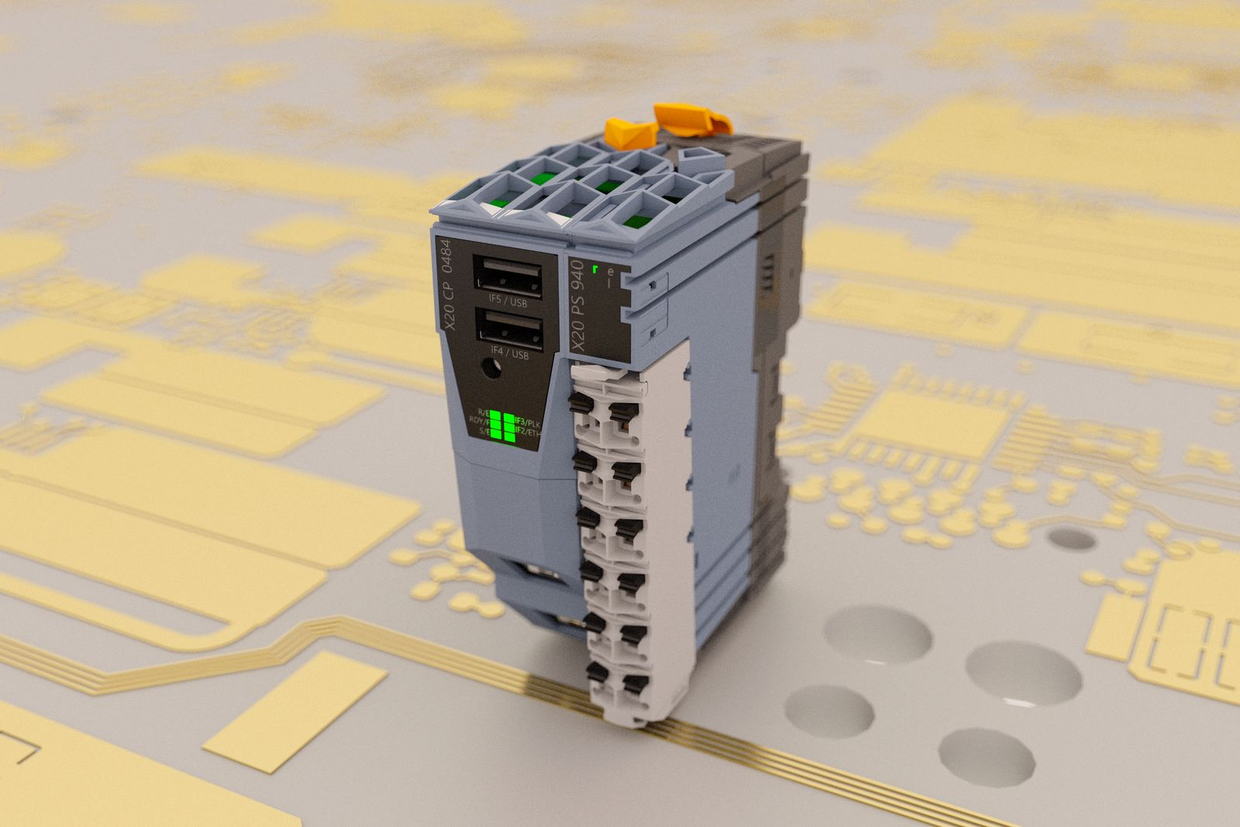
B&R's nye kompakte PLC tilbyder dobbelt så mange RAM som tidligere modeller fra Compact-S-serien.

Om B&R Industrial Automation i Danmark
B&R i Danmark er et datterselskab af B&R Industrial Automation, som er en innovativ automationsvirksomhed med hovedkontor i Østrig og kontorer i hele verden. Den 6. juli 2017 blev B&R en selvstændig forretningsenhed i ABB Group. Som global markedsleder i industriel automatisering kombinerer B&R den nyeste teknologi med avanceret ingeniørarbejde for at forsyne kunder i stort set alle brancher med de mest optimale løsninger inden for automation og proceskontrol. Firmaets styrings- og drevløsninger samt industri PC’er og visualiseringssystemer sætter nye standarder inden for industriel automation. Med Industrial IoT kommunikationsstandarder som OPC UA, POWERLINK og openSAFETY såvel som den effektive software platform Automation Studio, skubber B&R konstant grænserne for hvad der er muligt inden for automatisering. Den nyskabende ånd og en klar forpligtelse af skabe simple processer sikrer B&R til at være på forkant med industriel automatisering og overstige kundernes forventninger.
Ved genoptryk af denne pressemeddelelse, venligst send en kopi til:
B&R Industrial Automation A/S
Marketingafdeling
Rolundvej 17-19
5260 Odense S
office.dk@br-automation.com

